Nom : ………………………. Prénom : ………………………. Classe : ……………………….

(numéros en bleu : ceux du support de cours à bien connaître pour l’évaluation)
Les mollusques (coquillages)

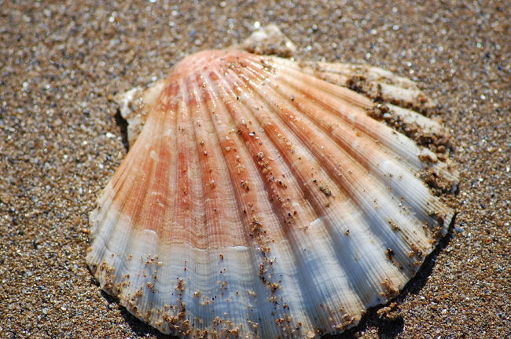 |  | 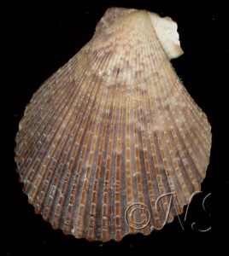 |  | 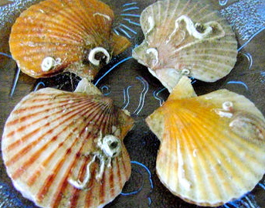
1a) | Coquille Saint-Jacques | 1b) | Grand Peigne | 1c) | Pétoncle / Vanneau
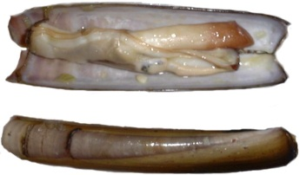 |  | 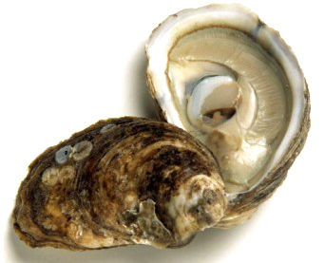 |  | 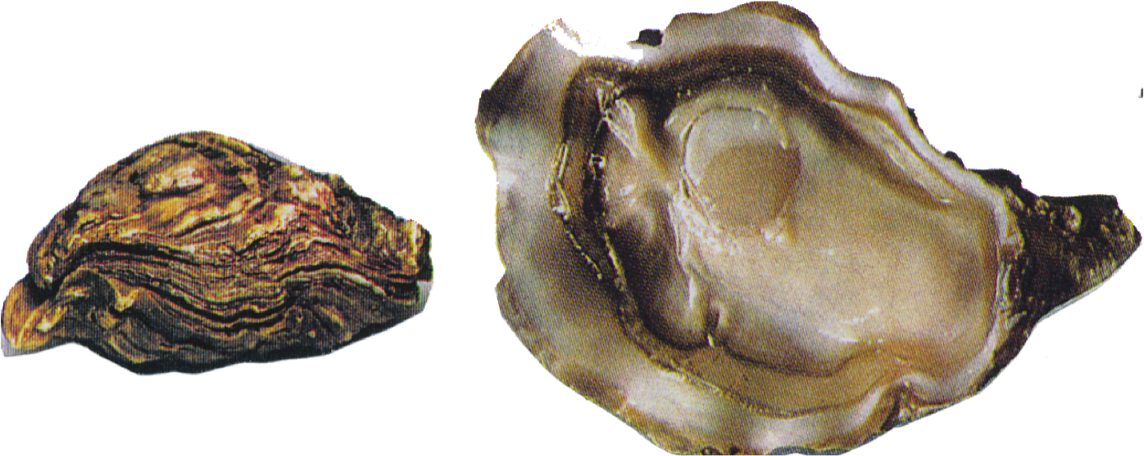
2) | Couteau | 3a) | Huître plate / belon | 3b) | Huître creuse / portugaise
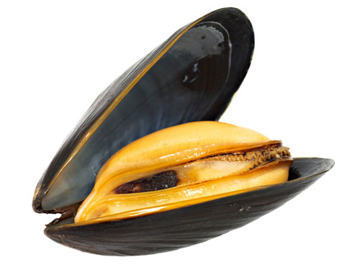 |  | 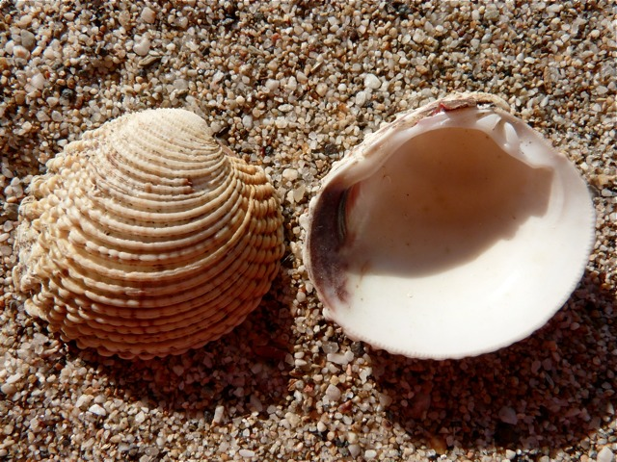 |  | 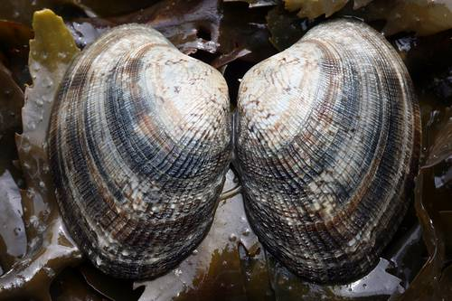
4) | Moule | 5a) | Palourde croisée / Clam | 5b) | Palourde / Moule de Vénus / Vongole
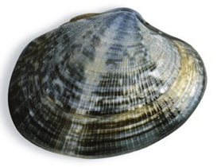 |  | 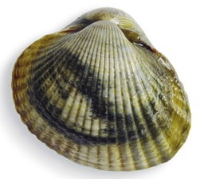 |  | 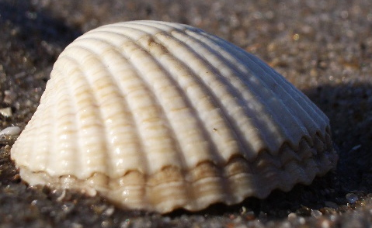
5c) | Palourde / Vongole / Clovisse | 6a) | Coque / Bucarde | 6b) | Coque / Bigon / Rigadot
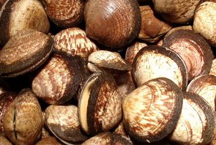 |  | 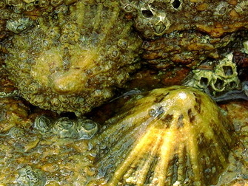 |  | 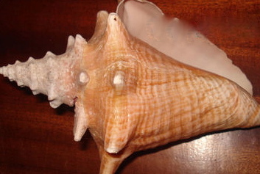
10) | Amande | 11) | Bernique | 12) | Lambi

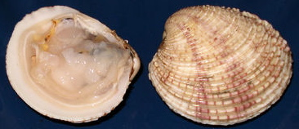 |  | 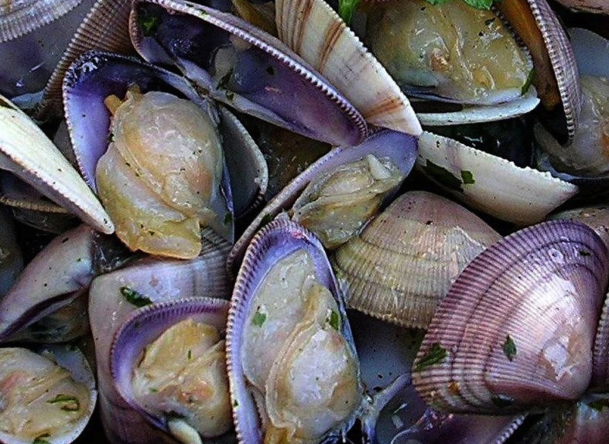 |  | 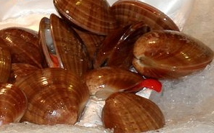
13) | Praire | 14) | Telline | 15) | Vernis
Les mollusques (escargots terrestres)

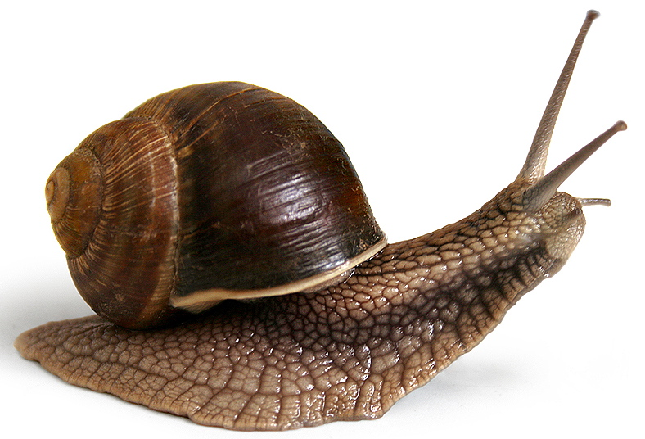 |  | 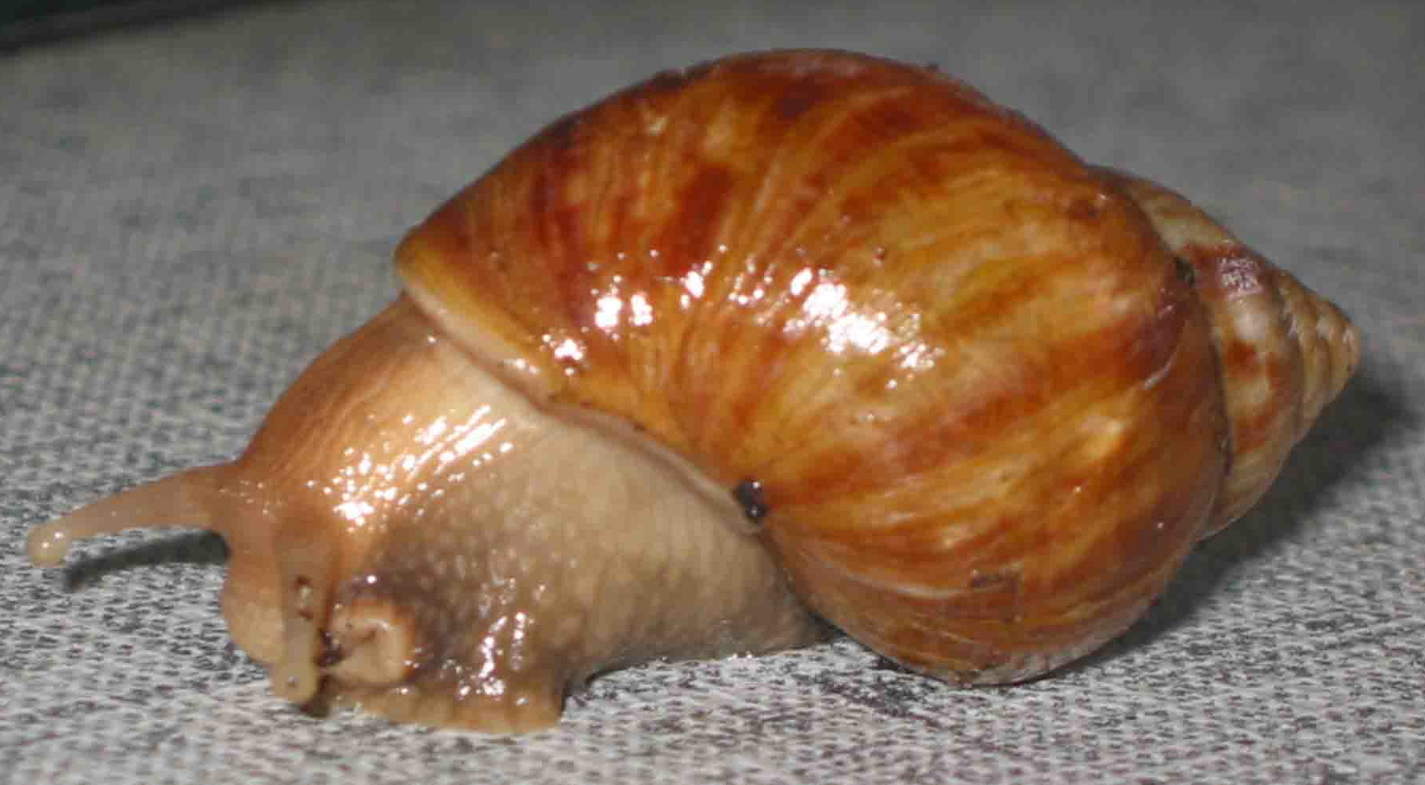 |  | 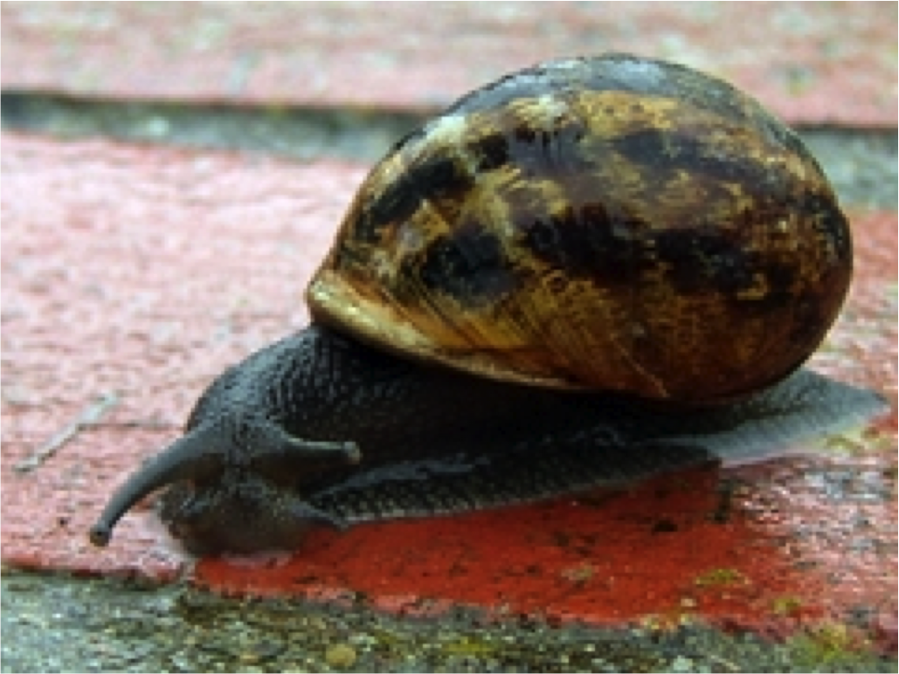
1) | Escargot de Bourgogne | 2) | Escargot géant africain / Achatina | 3) | Escargot des vignes / Petit gris

Les mollusques (escargots marins)

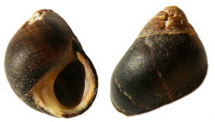 |  | 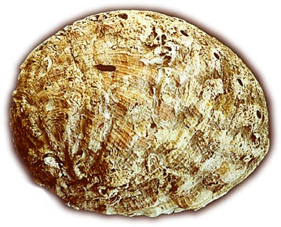 |  | 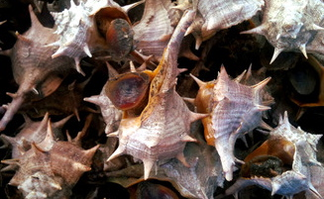
1) | Bigorneau | 2) | Oreille de mer / Ormeau | 3) | Murex massue
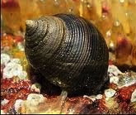 |  | 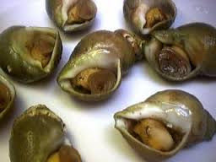
4) | Vigneau | 5) | Buccin / Ondé / Bulot

